OWNER-APPROVED GAME DESIGN BLUEPRINT
DEAD WALLS
Infinite Siege | Incremental Economy | Council Decisions | Procedural Castle Heart
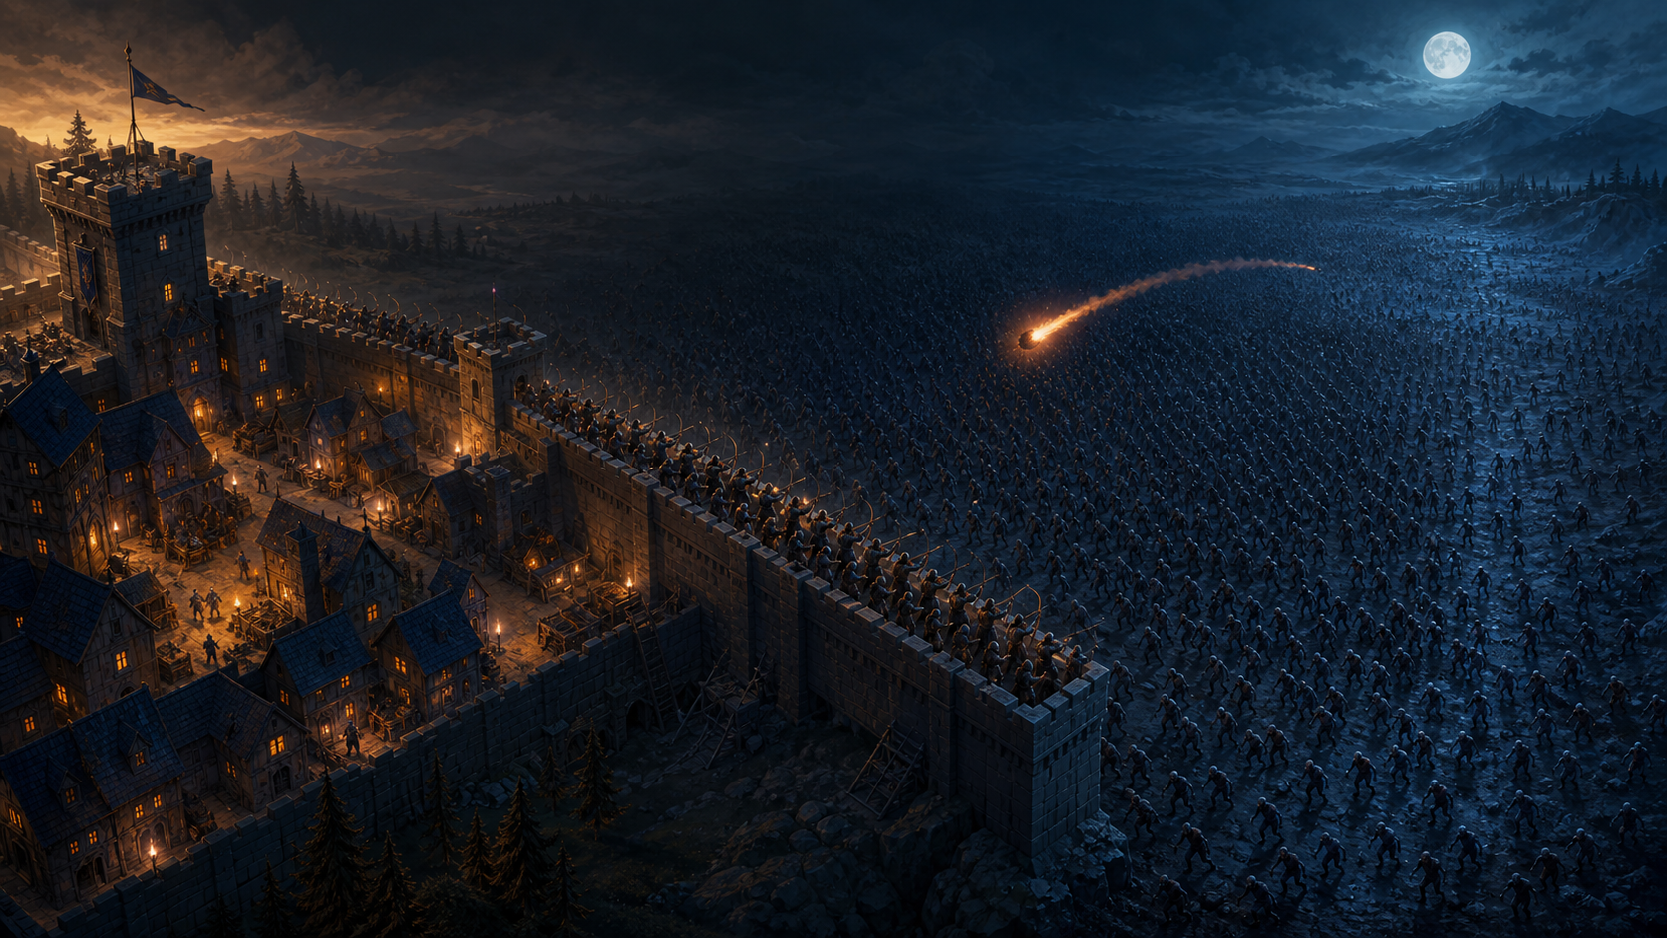
A fixed wall. One enemy. Ten thousand bodies. One run.
PC / STEAM PRODUCT FRAME | UNITY 6 DOTS/ECS | VERSION 1.0 | 12 JULY 2026
Sıfırdan hazırlanmıştır. Önceki milestone dokümanı güncellenmemiş ve içerik kaynağı olarak kullanılmamıştır.

FRONT MATTER 01

Belge Otoritesi ve Okuma Kılavuzu
Bu belge, repo gerçeği ile owner tarafından tek tek onaylanan yeni tasarım kararlarını bir araya getiren geliştirme otoritesidir. Takvim değildir; ürün sözleşmesi, sistem kuralları ve kabul kapıları sunar.
BELGE KURALI Eski DEAD_WALLS_NEW_FEATURE_MILESTONE_PLAN dosyaları olduğu gibi kalır. Bu blueprint ayrı ad, ayrı görsel sistem ve ayrı içerik omurgasıyla yaratılmıştır.

Karar statüleri
Statü | Anlamı | Belgedeki kullanım
LOCKED | Owner tarafından onaylandı | Uygulama bunu değiştirmeden taşır
DESIGN TARGET | Ölçülebilir ürün hedefi | Test sonucuna göre teknik yöntem değişebilir
TUNING | Formül veya sayı henüz dengelenmedi | Inspector / SO üzerinden ayarlanır
POLISH OPEN | İşlev kilitli, sunum dili açık | Mockup ve görsel iterasyon gerektirir

Bu belgenin çözmediği şeyler
- Yeni hikaye, karakter kadrosu veya isimlendirilmiş antagonist icat etmez.
- Boss, miniboss, elit, özel gece veya ikinci düşman prefabı önermez.
- Mobil reklam / IAP planı kurmaz; etkileşim dili PC/Steam odaklıdır.
- Eski Mobile* sınıf adlarını sırf ürün yönü değişti diye yeniden adlandırma işi çıkarmaz.
- Kesin üretim süresi vermez. Uygulama sırası bağımlılığa göre tanımlanır.
TASARIM PUSULASI Zero Stress King: Idle Defense referansı sürekli otomatik saldırı ve incremental büyüme için dokunma noktasıdır. Dead Walls; gerçek ölüm, 60 saniyelik gece-gündüz ritmi, işçi ekonomisi ve procedural Castle Heart ile ayrışır.

Owner reference: https://store.steampowered.com/app/4271160/Zero_Stress_King_Idle_Defense/

FRONT MATTER 02

Blueprint Haritası
Doküman dört katmanda okunur: ürün sözleşmesi, oyuncu sistemleri, teknik sahiplik ve üretim kapıları.
01  ÜRÜN | 02  SİSTEMLER | 03  TEKNİK | 04  TESLİM KAPILARI

Katman | Sorusu | Çıktı
PRODUCT | Oyuncu ne yaşar? | Kimlik, core loop, koşu ve savaş sözleşmesi
SYSTEMS | Sistemler nasıl çalışır? | Ekonomi, Council, okçular, Heart, yetenekler ve meta
PRESENTATION | Ekran nasıl okunur? | HUD, onboarding, görsel ve işitsel yön
TECHNICAL | Kod nerede değişir? | Data, save, ECS/Mono sınırı ve performans
DELIVERY | Ne zaman tamam sayılır? | Uygulama sırası, test, risk ve DoD
EVIDENCE | Hangi kaynaklar incelendi? | Read-only source audit

Doküman içi ana terimler
Terim | Bu belgede anlamı
Run / Koşu | Duvar ayaktayken devam eden ve Game Over ile sıfırlanan aktif oyun
Castle Heart | Run teknolojisinin procedural graph ekranı ve Grave Essence harcama yüzeyi
Council | Her üç günde bir toplanan ve nadir krizlerde acil karar açan koşu içi yönetim katmanı
Meta | Ölümden sonra kalan, sonraki koşuya ivme veren kalıcı upgrade listesi
Grave Essence | Yalnızca run içinde teknoloji için kullanılan ve ölümde silinen kaynak
Spawn budget | Düşman prefabını güçlendirmek yerine sahaya çıkarılacak adet baskısını yöneten değer

SECTION 01 | PRODUCT

Executive Design Contract
Dead Walls bir tower defense içerik paketi değil; sayının kendisini tehdit ve görsel vaat haline getiren, tek cepheli incremental survival ürünüdür.
1  DÜŞMAN PREFABI | 10.000  AKTİF DÜŞMAN HEDEFİ | 1.000  ORTAK OKÇU CAP | 60 sn  TAM DÖNGÜ

Tek cümlelik ürün vaadi
PITCH Sabit bir kaleyi, büyüyen işçi ekonomisini ve 1.000 kişilik okçu garnizonunu yönet; aynı zombi prefabının on binler halinde aktığı sonsuz gecelerde procedural Castle Heart build'inle önceki rekorunu aş.

Dört pazarlık dışı sütun
Sütun | Tasarım sözleşmesi
Sayı tehdittir | Zombi istatistiği şişmez; adet, akış ve ekran yoğunluğu büyür.
Yönetim savaştan önce gelir | Okçular otomatik savaşır; oyuncu işçi, kaynak, duvar, ammo ve teknoloji yönetir.
Her koşu farklı büyür | Temel erişimler garantidir; Heart node'ları ve bağlantıları seed ile değişir.
Ölüm gerçektir | Wall HP sıfır olduğunda run biter; gönüllü reset, ikinci can barı veya geri yükleme yoktur.

Ayrışma
- Referans oyundaki otomatik akış korunur; baskısız / kayıpsız yapı korunmaz.
- Gece-gündüz yalnızca kozmetik değildir; spawn yoğunluğu ve Wall onarım erişimini değiştirir.
- Roguelike öğesi düşman rotası seçmek değil, run graph'ının ve build yollarının değişmesidir.
- Oyuncu gelen düşmanı seçmez, scout etmez ve anlamsız ön bilgi toplamaz.

SECTION 01 | PRODUCT

Oyuncu Rolü ve Deneyim Tezi
Oyuncu bir nişancı veya saha komutanı değil; duvarın arkasındaki insan, üretim ve teknoloji sistemlerinin karar sahibidir.

Oyuncunun fiilleri
Sıklık | Oyuncu fiili | Sistem karşılığı
Sürekli | Kaynakları ve ok stokunu izler | Üst HUD + ammo satın alma
Sık | İşçi oranlarını değiştirir | Farm / Lumberyard / Quarry / Mine
Sık | Okçu alır veya yeniden eğitir | Basic / Rapid / Frost ortak 1.000 cap
Dönemsel | Duvarı gündüz onarır | Stone ile tek seferlik repair
Dönemsel | Council kararını verir | 3/6/9... günleri + nadir acil toplantı
Dönemsel | Castle Heart node'u alır | Grave Essence + pause
Taktik | Fireball, Rally veya Emergency Repair kullanır | Alt orta cooldown barı

Duygusal ritim
GÜNDÜZ Kontrol, hız ve yatırım. Kale içi canlı görünür; üretim kararları okunur.

AKŞAM Kısa gerilim köprüsü. Büyük UI değil, renk ve ses oyuncuyu hazırlar.

GECE Aynı siluetin korkutucu sayıya dönüşmesi. Duvar normal onarıma kapanır.

ŞAFAK Nefes, nüfus gelişi ve daha yüksek yeni taban. 3/6/9... günlerinde Council toplanır; zafer değil, bir sonraki baskının başlangıcıdır.

Narrative guardrail
Castle Heart, Grave Essence ve sonsuz kuşatma mekanik olarak anlamlıdır; fakat dünyanın kökeni, oyuncunun unvanı ve zombilerin kaynağı bu tasarım turunda kilitlenmemiştir. Uygulama, onaylanmamış lore'u sistem sözleşmesine gömmemelidir.

SECTION 02 | CORE LOOP

60 Saniyelik Kesintisiz Kuşatma
Döngü bir wave ekranı değil, çevresel ritimdir. Düşman akışı hiçbir fazda sıfıra inmez.
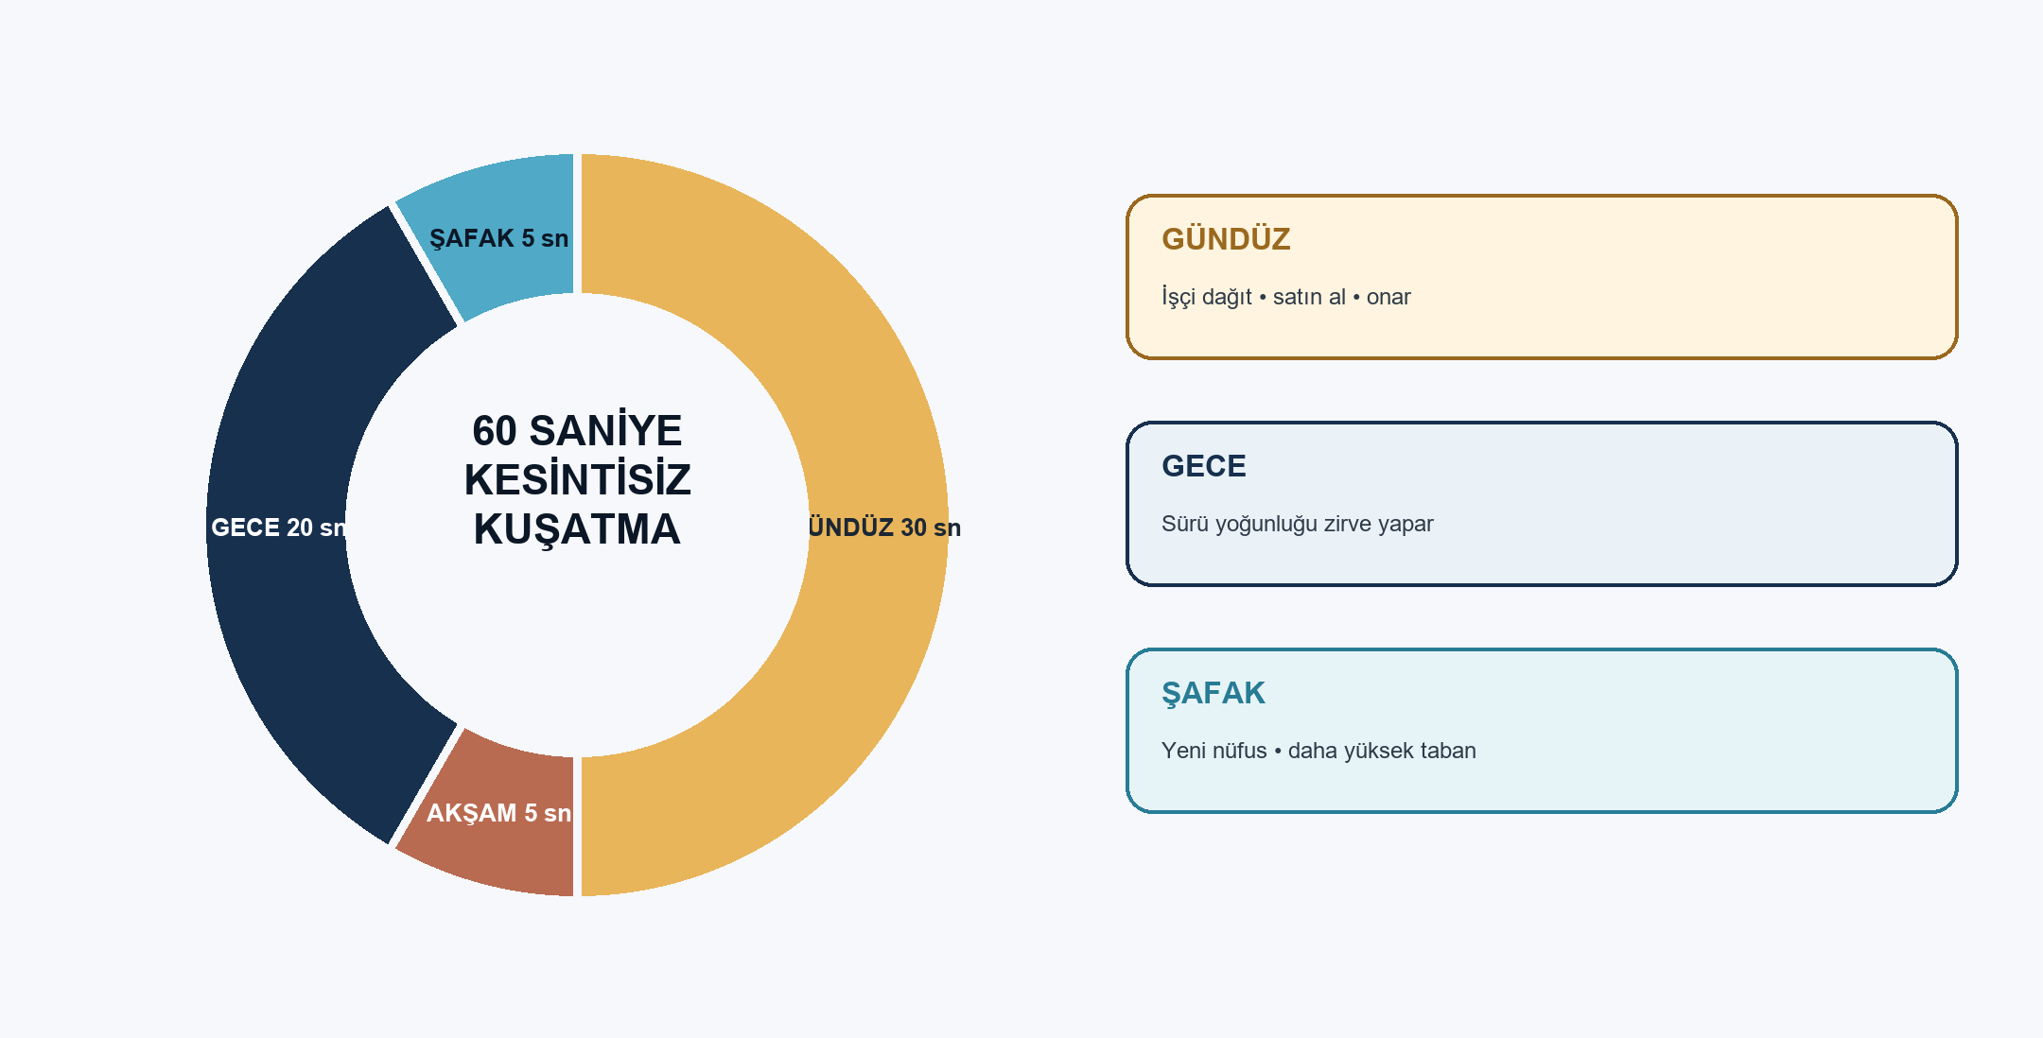
Şekil 1. Onaylı 60 saniyelik faz dağılımı.
Faz | Süre | Spawn | Oyuncu erişimi
Day | 30 sn | Düşük ama artan | İşçi, satın alma, normal Wall repair
Dusk | 5 sn | Hızlanan geçiş | Aynı erişim, güçlü görsel/ses sinyali
Night | 20 sn | En yüksek akış | Normal repair kapalı, aktif yetenekler açık
Dawn | 5 sn | Hızlı düşüş | Yeni nüfus gelişi ve yeni gün tabanı

LOCKED Oyun hızı daima 1x'tir. x2/x4, gece atlama, offline üretim veya menüde güvenli kaynak kasma yoktur.

SECTION 02 | RUN

Sonsuz Koşu, Gerçek Ölüm
Koşunun final dalgası yoktur. Hedef duvar düşene kadar büyümek ve önceki rekoru aşmaktır.
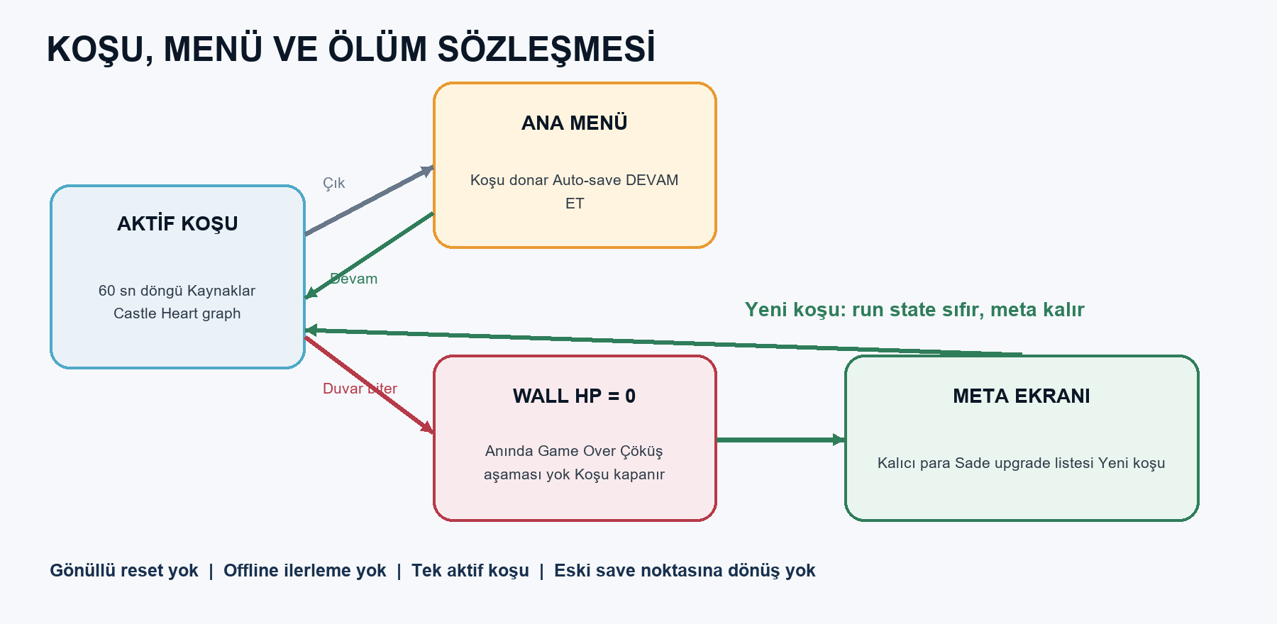
Şekil 2. Aktif koşu, ana menü ve ölüm sonrası meta akışı.

Kayıt sözleşmesi
- Tek aktif koşu bulunur; manuel save slot veya eski checkpoint yükleme yoktur.
- Ana menüye dönüş ve uygulamadan çıkış otomatik kayıt yapar.
- Continue; aynı gün, faz, kaynak, Wall HP, okçu sayısı ve generated graph ile devam eder.
- Wall HP sıfırlandığı anda ölüm kaydı kesinleşir; force-close ile geri alınamaz.
- Koşu ölmeden meta ödülü verilmez ve gönüllü prestige/reset bulunmaz.
GAME OVER Duvar çökmez, içeri girme aşaması başlamaz ve Castle Heart ikinci can barına dönüşmez. Wall HP = 0 olduğunda simülasyon durur ve sonuç ekranı açılır.

SECTION 03 | BATTLEFIELD

Tek Cepheli Savaş Alanı
Kale solda sabit, kuşatma alanı sağdadır. Oyuncu cephe, lane veya gelen düşman seçmez.
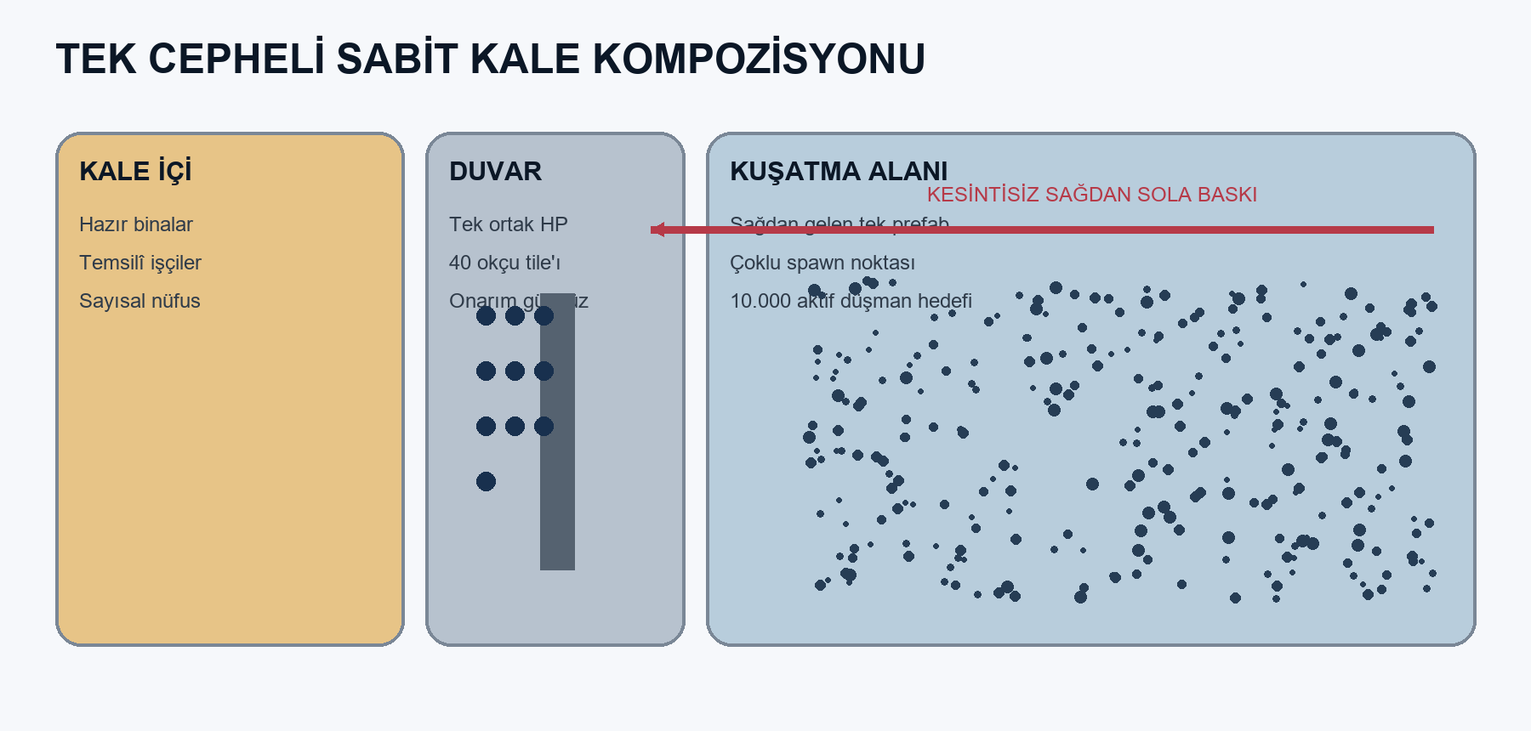
Şekil 3. Kale içi, duvar ve kuşatma alanının sabit kompozisyonu.

Sahne kuralları
- Düşmanlar sağ sınırdaki çoklu görünmez noktalardan çıkar ve duvar boyunca yayılır.
- Duvar görsel olarak geniştir; mekanik olarak tek ortak HP kullanır.
- Kale içindeki binalar önceden yerleştirilmiştir; build grid, drag, rotate veya placement yoktur.
- Dünya kamerası tamamen sabittir: pan, zoom ve rotation yoktur.
- Ekran oranı değişiminde kompozisyon korunur; kritik bölgeler kırpılmaz.

SECTION 03 | HORDE

Tek Prefab Horde Tasarımı
Çıkış sürümü bilinçli olarak tek düşman prefabıyla çıkar. Monotonluğu boss veya varyantla değil, sayı koreografisi ve görsel okunurlukla çözer.
1  PREFAB | 0  BOSS | 0  ELİT / VARYANT | 10.000+  AKTİF HEDEF

Zorluk sözleşmesi
- Gün ilerledikçe düşman HP, hasar ve hızına otomatik growth uygulanmaz.
- Zorluk, BaseSpawn(day) ile faz çarpanının oluşturduğu adet ve akış baskısından gelir.
- Aktif teknik limit dolarsa spawn talepleri silinmez; backlog içinde bekler ve boşluk oluşunca sahaya girer.
- Şafak yoğunluğu düşürür fakat koşuyu eski gün tabanına döndürmez.
- Prefab havuzu küçük başlayabilir ve ihtiyaçla genişleyebilir; ölen entity havuza döner.
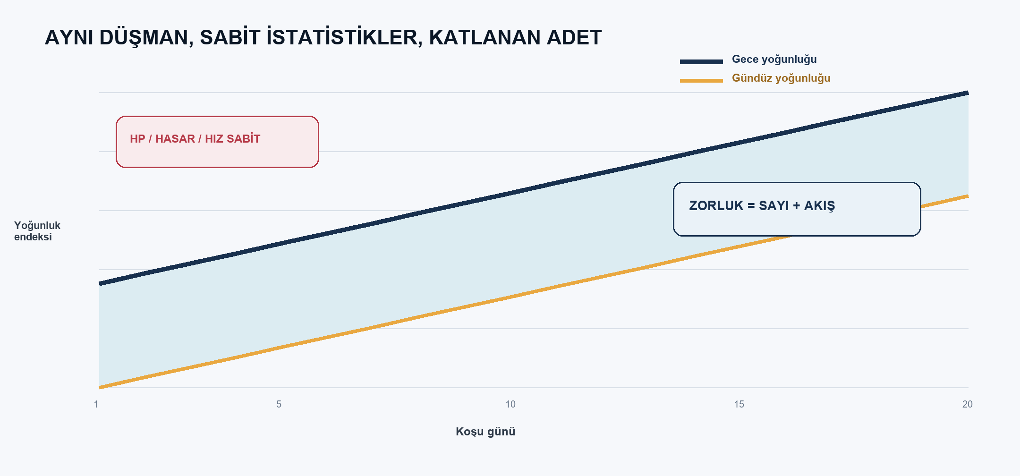
Şekil 4. Temsili gün ve gece yoğunluk eğrisi; gerçek sayılar tuning değişkenidir.
DATA-DRIVEN Çıkış katalogunda tek kayıt bulunur. Yeni düşman eklemek ileride prefab + tanım asset'i + katalog kaydı olmalı; ana spawn ve UI kodunda tür özel dal oluşmamalıdır.

SECTION 03 | DEFENSE

Wall HP ve Onarım Ekonomisi
Duvar hem tek fail state hem de Stone için okunur, tek seferlik harcama yüzeyidir.
Durum | Kural | UI
Day / Dusk | Stone ile normal onarım açık | Minimal Wall bar + repair drawer
Night | Normal onarım kapalı | Emergency Repair cooldown dışında repair yok
HP = 0 | Anında Game Over | Sonuç ekranı; çöküş / içeri girme yok
Max HP | Castle Heart node'larıyla büyür | Ayrı Gate/Core barı yok

Onarım formülü için tuning alanları
- Repair paket büyüklüğü: sabit HP, yüzde HP veya hibrit formül.
- Eksik HP başına Stone fiyatı ve ilerleyen günlerde uygulanacak fiyat çarpanı.
- Emergency Repair yüzde değeri ve cooldown tabanı.
- Night başlangıcında açık normal repair işleminin iptal davranışı.
- Game Over ile aynı frame'de gelen repair girdisinin deterministik önceliği.
EDGE CASE Wall HP sıfıra değdiği frame Game Over kazanır. Aynı frame'de satın alınan repair veya cooldown tamamlanması ölümü geri çeviremez.

SECTION 04 | ECONOMY

Incremental Ekonomi Sözleşmesi
Ana kaynaklar üretimden gelir ve yalnızca oyuncu bir satın alma yaptığında azalır. Bakım vergisi ve negatif üretim yoktur.
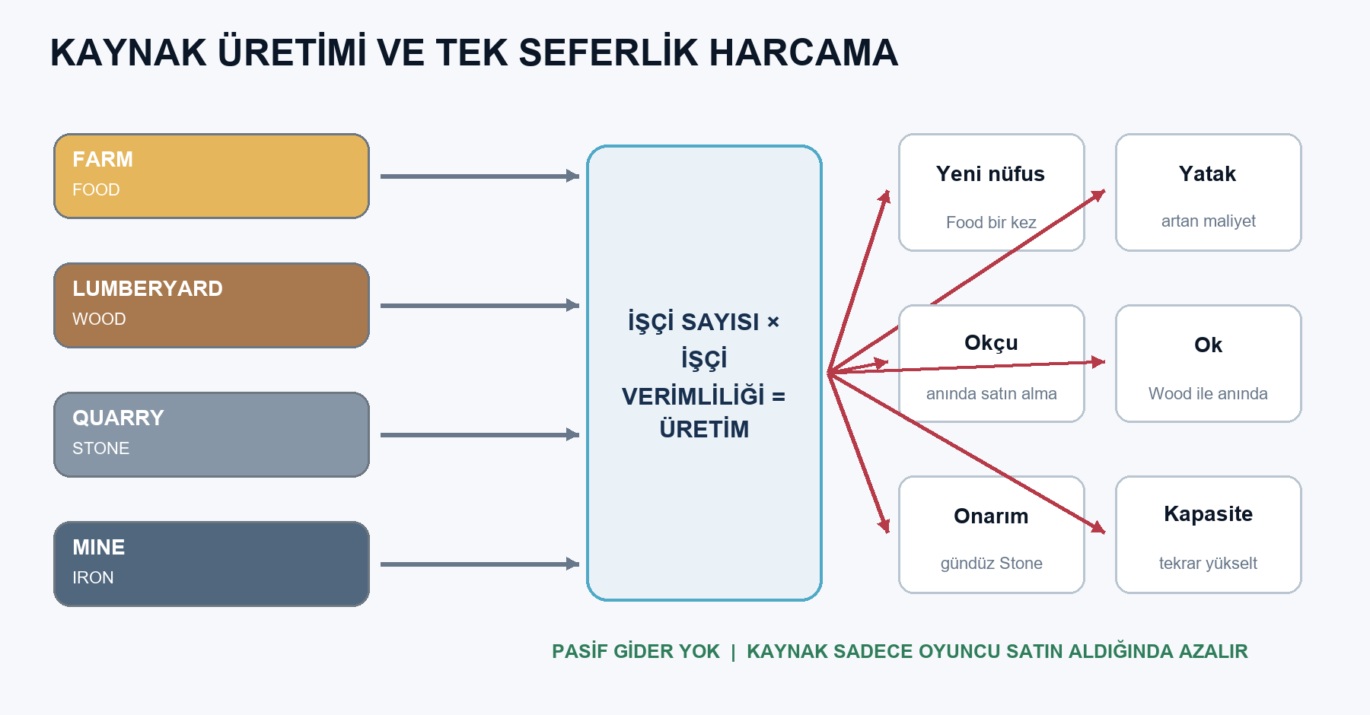
Şekil 5. Üretimden tek seferlik harcamalara kaynak akışı.
Değer | Kimliği | Ana harcama alanları
Food | Nüfus büyümesi | Şafakta gelen kişi, okçu alımı
Wood | Hızlı büyüme ve ammo | Yatak / kapasite, anında ok satın alma
Stone | Savunma | Gündüz Wall repair, savunma yatırımı
Iron | İleri ekonomi | Rapid/Frost ve ileri satın almalar
Arrows | Tüketilen savaş stoğu | Her atışta 1; Wood ile anında refill
Grave Essence | Run teknolojisi | Yalnızca Castle Heart node'ları

SECTION 04 | WORKERS

Hazır Binalar ve İş Gücü
Oyuncu bina kurmaz. Dört hazır üretim binasına sayısal iş gücü atar; dünya bu kararın görsel yoğunluğunu temsil eder.
Bina | Üretim | İşçi? | Run yatırımı
Farm | Food | Evet | Kapasite + işçi verimliliği
Lumberyard | Wood | Evet | Kapasite + işçi verimliliği
Quarry | Stone | Evet | Kapasite + işçi verimliliği
Mine | Iron | Evet | Kapasite + işçi verimliliği
Houses | Yatak | Hayır | Tekrar satın alınan kapasite
Barracks | Okçu satın alma | Hayır | Anında Basic/Rapid/Frost
Arcane Tower | Büyü görseli | Hayır | Fireball dünyasal karşılık

Dağıtım modeli
- Oyuncu Food / Wood / Stone / Iron için kalıcı yüzde hedefleri belirler.
- Yeni nüfus şafakta hedef oranlara otomatik dağılır.
- Bina kapasitesi dolarsa fazlalık Idle Population havuzunda kalır.
- Oyuncu +1, +10, +100 ve doğrudan sayı düzeltmesi yapabilir.
- Atama ücretsiz, anlık ve oyun akarken yapılır.

Dünya temsili
İşçiler dünyada görünür; ancak sınırsız büyüyen sayısal nüfus bire bir render edilmez. Görünen worker entity yoğunluğu, bina animasyonları, fenerler, taşıma ve üretim feedback'i gerçek tahsisi temsil eder. Gameplay truth sayısal allocation state'tir.
REMOVED Fletcher gameplay binası ve Fletcher işçisi yoktur. Blacksmith / Wizard Academy sırf sahnede var diye yeni sistem üretmez; onaylanana kadar dekor veya dormant content kalabilir.

SECTION 04 | POPULATION

Nüfus, Yatak ve Şafak Gelişi
Nüfus incremental büyür; bakım tüketimiyle geri alınmaz. Büyümenin kapısı yatak ve tek seferlik Food maliyetidir.

Onaylı kurallar
- Yatak kapasitesinin sabit üst sınırı yoktur; maliyet sahip olunan kapasiteyle büyür.
- Yeni kurtulanlar şafakta sağ taraftan yürüyerek kaleye gelir ve nüfusa eklenir.
- Her gelen kişi Food'u yalnızca bir kez azaltır; mevcut nüfus pasif Food tüketmez.
- Food yetersizse gelebilecek kişi sayısı mevcut bütçeyle sınırlanır.
- Yatak yetersizse fazla nüfus kabul edilmez; kapasite hiçbir zaman aşılmaz.
- Açlık, nüfus ölümü, göç veya üretim cezası yoktur.

Incremental fiyat davranışı
Yatak, okçu, bina kapasitesi ve verimlilik satın almaları; sahip olunan adet veya seviyeye göre büyüyen maliyet eğrisi kullanır. Fiyatın 100'den 100.000'e çıkması hedef davranıştır. Kesin growth katsayısı veri odaklı tuning değişkenidir.
Satın alma | Fiyatı ne büyütür? | Üst sınır
Yatak | Sahip olunan yatak | Yok
Okçu | Aynı türün mevcut sayısı | Üç tür toplam 1.000
Bina kapasitesi | Bina bazlı kapasite seviyesi | Tasarım cap yok; sayı int güvenliğiyle korunur
İşçi verimliliği | Bina bazlı verim seviyesi | Tasarım cap yok; formül soft-cap kullanabilir

SECTION 04 | COUNCIL

Council: Koşu İçi Karar Meclisi
Council kaldırılan veya dormant bir yan özellik değildir. Castle Heart teknoloji build'ini kurarken Council, koşunun yaşayan ekonomik ve savunma kararlarını yönetir.
3 GÜN  DÜZENLİ TAKVİM | NADİR  ACİL TOPLANTI | 2  NET SEÇENEK | CURATED  ONAYLI İÇERİK

Toplantı | Tetik | Takvim davranışı | Karar rolü
Düzenli Council | 3, 6, 9, 12... günlerinin Dawn başlangıcı | Kesindir; acil toplantı bu takvimi taşımaz veya sıfırlamaz | Ekonomi, nüfus, Wall ve sonraki gece arasında anlamlı trade-off
Acil Council | Nadir kritik koşu durumu veya yaklaşan gece baskısı | Düzenli Council gününü bozmaz | Oyuncuya kriz maliyeti, savunma hazırlığı veya kontrollü risk seçimi

İçerik üretim sözleşmesi
- Olaylar serbest biçimli runtime yapay zekâ metniyle üretilmez. İnsan tarafından yazılmış ve onaylanmış şablonlar ile etkiler, mevcut CouncilComposer tarafından deterministik biçimde bağlama göre birleştirilir.
- Her seçenek seçilmeden önce gerçek sayısal etkisini açıkça gösterir; belirsiz veya yalnızca kozmetik seçim kartı kullanılmaz.
- Kaynak kıtlığı, üretim hızı, Wall durumu ve önceki Council kararları bağlam seçiminde kullanılabilir; aynı şablonun anlamsız tekrarı engellenir.
- Olay zincirleri yalnız editoryal incelemeden geçmiş flag bağlantılarıyla açılır. Yeni lore, karakter veya fraksiyon owner onayı olmadan canon yapılmaz.

Ana sistem guardrail'leri
- Nüfus kazancı yatak kapasitesi ve tek seferlik Food sözleşmesini bypass edemez.
- Okçu kazancı toplam nüfus ve ortak 1.000 okçu cap'ini bypass edemez.
- Savunma etkisi yalnız Wall HP / Wall Max HP üzerinde çalışır; Gate veya Core geri getirmez.
- Gece baskısı etkisi düşman HP, hasar veya hızını değil yalnız adet ve akış çarpanını değiştirir.
- Düzenli/acil takvim, seçilmiş seçenekler, zincir flag'leri ve aktif süreli etkiler exact run save içinde korunur.
OWNERSHIP Castle Heart = teknoloji build'i. Council = koşu içi yönetim ve risk kararları. Meta = ölüm sonrası kalıcı ilerleme. Bu üç yüzey birbirinin para birimini veya upgrade rolünü devralmaz.

SECTION 05 | ARCHERS

Üç Okçu, Tek Garnizon
Basic, Rapid ve Frost korunur; sert counter sistemi yoktur. Oyuncu ortak 1.000 kişilik kapasiteyi build tercihine göre böler.
BASIC  DENGELİ | RAPID  HIZLI ATIŞ | FROST  YAVAŞLATMA | 1.000  ORTAK CAP

Tür | Run erişimi | Doğal rol | Özel kural
Basic | Koşu başında açık | Dengeli hasar / menzil / hız | Rapid veya Frost'a retrain edilebilir
Rapid | Heart içinde garanti unlock | Daha düşük vuruş, daha yüksek fire rate | Daha hızlı arrow consumption
Frost | Heart içinde garanti unlock | Hasar + slow | Slow gücü/duration Heart'tan büyür

Satın alma ve retraining
- Okçu satın alımı anlıktır; eğitim kuyruğu veya Barracks worker yoktur.
- Her okçu toplam nüfustan kişi kullanır ve toplam ortak 1.000 cap'e sayılır.
- Rapid/Frost açıldığında mevcut Basic okçular tek seferlik kaynak maliyetiyle dönüştürülebilir.
- Tür maliyeti kendi mevcut sayısına göre artar; kesin formül tuning verisidir.
- Okçular ayrı HP kullanmaz, düşman tarafından öldürülmez ve Wall düşene kadar korunur.
NO DUPLICATE UPGRADE UI Hasar, atış sıklığı, menzil ve türe özel bütün güçlendirmeler Castle Heart node'larında yaşar. Market / Barracks içinde ayrı archer level sistemi kurulmaz.

SECTION 05 | AMMO

Ok Stoğu: Tek Sürekli Tüketilen Savaş Değeri
Ana kaynaklar pasif akmaz; ok stoğu ise her atışta azalır. Oyuncu Wood ödeyerek anında refill yapar.
Eylem | Kaynak davranışı | Bekleme
Ok atışı | Arrow -1 | Archer fire rate
Ok satın alma | Wood tek seferlik azalır, Arrow anında artar | Yok
Arrow capacity upgrade | Tek seferlik büyüyen maliyet | Yok
Arrow efficiency upgrade | Aynı Wood için daha fazla Arrow | Castle Heart veya run purchase kararıyla bağlanır

Fiyat sözleşmesi
- Okun birim fiyatı her refill işleminde sonsuza doğru büyümez.
- Daha büyük ordu ve daha yüksek fire rate doğal olarak daha fazla arrow talebi yaratır.
- Rapid'in gücü ok ekonomisinde görünür bedel üretir; düşman counter'ı gerekmez.
- Arrow 0 olduğunda okçular yeni stok gelene kadar ateş etmez.
- Refill input'u aynı frame'de stoğa yansır; üretim queue'su ve Fletcher yoktur.
UI Ammo paneli tek satırda Current / Capacity, sabit oranlı paketler ve Alabildiğin Kadar satın alma kontrolü gösterir. Paket fiyatı satın alma öncesi açıkça görünür.

SECTION 05 | PLACEMENT

Okçu Yerleşimi: Mevcut Tilemap Fikrinin Ölçeklenmesi
Yeni bir 1.000 slot sistemi kurulmaz. Mevcut outside tilemap dizilimi 40 tile ve tile başına 25 kararlı noktayla tamamlanır.
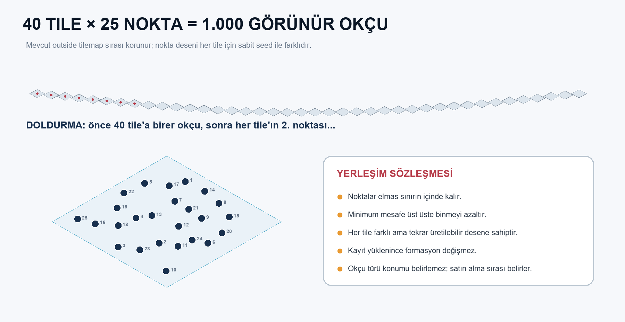
Şekil 6. 40 tile ve tile başına 25 doğal, deterministik okçu noktası.

Uygulama kuralları
- Her tile için local 25 nokta, tile koordinatı + slot index seed'iyle üretilir.
- Örnekleme izometrik diamond içinde ve güvenli inset ile yapılır.
- Minimum local mesafe sprite ayaklarının üst üste binmesini azaltır.
- Doldurma layer mantığı: önce bütün 40 tile, sonra ikinci local slotlar.
- Save pozisyon saklamak zorunda değildir; count + stable algorithm aynı formasyonu yeniden üretir.
- Preview gizmo bütün 1.000 noktayı editor'da denetlenebilir göstermelidir.

SECTION 05 | COMBAT

Otomatik Hedefleme ve Ölçek
Oyuncu okçu veya düşman seçmez. Her okçu kendisine en yakın geçerli düşmana ateş eder.

Davranış sözleşmesi
- Range içindeki yaşayan ve death state'e girmemiş en yakın düşman hedeflenir.
- Basic, Rapid ve Frost aynı hedefleme kuralını kullanır.
- Hedef seçimi Wall'a en yakın düşmana global olarak yığılmaz; okçu konumu doğal dağılım üretir.
- Mermi hedef ölür veya havuza dönerse deterministik şekilde temizlenir ya da yeni hedef alır; kesin politika tek olmalıdır.
- Aynı düşmana ayrılan tahmini incoming damage, gereksiz binlerce ok overkill'ini önler.

Mevcut teknik risk
SCALE BLOCKER Current ArcherShootSystem her hazır okçu için bütün zombileri brute-force tarar. Kod yorumu yaklaşık 10 okçu × 6.000 zombi varsayar; yeni 1.000 × 10.000 sözleşmesi için spatial query, hedef rezervasyonu ve Burst/job ölçeği yeniden ele alınmalıdır.

Kabul metriği | Hedef
Target search | Archer başına bütün 10.000 düşmanı taramaz
Overkill | Aynı frame'de ölüme yetecek damage üstü yığılma kontrollüdür
Determinism | Save/load ve aynı seed kritik seçim sırasını bozmaz
Ammo truth | Atılan gerçek projectile sayısı kadar Arrow azalır

SECTION 06 | CASTLE HEART

Castle Heart: Run Teknolojisinin Tek Sahibi
Castle Heart hem incremental stat büyümesini hem roguelike davranış değişimini taşıyan tek teknoloji yüzeyidir.
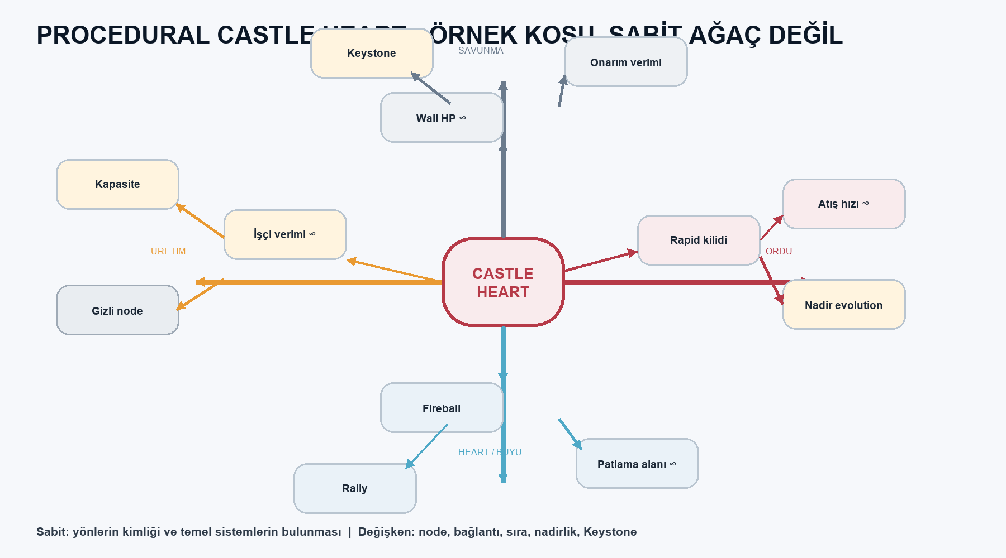
Şekil 7. Bir koşunun örnek Heart görünümü; node zinciri sabit değildir.

Ekran ve etkileşim
- HUD'daki Castle Heart butonu tam ekran graph açar ve bütün simülasyonu durdurur.
- Mouse drag ile pan ve wheel ile graph zoom yalnızca bu ekranda çalışır.
- Node satın alma para birimi yalnızca Grave Essence'tır.
- İlk satın alma node'u Level 1 yapar ve bağlı komşuları reveal eder.
- Tekrarlanabilir node +1 / +10 / Alabildiğin Kadar kontrolleri sunar.
CORE GUARANTEE Basic run başında açıktır. Rapid, Frost ve Fireball her generated graph içinde erişilebilir olmak zorundadır; rastgelelik temel sistemi kaybettiremez.

SECTION 06 | PROCEDURAL GRAPH

Graph Üretim Sözleşmesi
Ağ reveal anında zar atmaz. Run başladığında tamamen üretilir, gizli tutulur ve kesin graph save'e yazılır.

Sabit olan
- Castle Heart merkez node'u.
- Ordu, Savunma, Üretim ve Heart/Büyü yönlerinin görsel pusulası.
- Rapid, Frost, Fireball ve temel Wall erişiminin varlığı.
- Her ana yönde en az bir tekrar geliştirilebilir harcama noktası.

Koşuya göre değişen
- Node listesi, bağlantılar ve erişim sırası.
- Nadir evolution node'larının bulunması.
- Keystone çiftleri ve graph derinliği.
- Aynı temel unlock'a kısa pahalı veya uzun zengin rotayla ulaşılması.

Üretim adımları
Adım | İşlem | Validation
1 | Run seed ve dört yön iskeleti | Root tek ve bütün yönler bağlı
2 | Garanti node'ları izinli derinliğe yerleştir | Rapid/Frost/Fireball reachable
3 | Tag + rarity + depth ile havuzu doldur | Duplicate / invalid prereq yok
4 | Edge, cross-link ve Keystone çiftlerini kur | Normal node yanlışlıkla lock üretmez
5 | Graph'i doğrula ve save'e yaz | Disconnected / dead core path yok

SECTION 06 | NODE DESIGN

Node Türleri, Maliyet ve Reveal
Graph'ın procedural olması node'ların belirsiz veya anlamsız olmasına izin vermez. Oyuncu gördüğü node'un etkisini tam bilir.
Node türü | Satın alma | Örnek | Bağlantı etkisi
Unlock | Tek sefer | Rapid, Frost, Fireball | Sistemi ve devam node'larını açar
Repeatable | Sınırsız / soft-cap | Damage, fire rate, Wall HP | İlk level reveal; sonrası stat büyütür
Evolution | Tek sefer | Split shot, burning ground | Davranışı değiştirir
Keystone | Tek sefer | Karşıt doctrine | Yalnız eş Keystone'u kapatır

Reveal ilkesi
- Başlangıçta Heart ve ona bağlı ilk seçenekler tamamen görünür.
- Uzakta yalnızca yönün rengi / damarı görünür; exact node gizlidir.
- Gizli içerik run başında zaten belirlenmiştir; save-scum ile reroll olmaz.
- Bir node ilk kez alındığında yalnız bağlı komşular açılır.
- Keystone görünür olduğunda karşıt seçimi ve kapanacak node açıkça işaretlenir.

Stat sınırları
Damage ve maliyet gibi değerler büyük sayılara çıkabilir. Fire rate, cooldown, slow ve range fiziksel/teknik limitlere yaklaştığında soft-cap veya diminishing return kullanır; UI node'u satın alınamaz hale getirmek yerine kalan değeri açıkça gösterir.
NO PARALLEL SYSTEM Mevcut Archer type level paneli veya ayrı Blacksmith tech yüzeyi run progression otoritesi değildir. Yeni numeric ve davranışsal okçu upgrade'leri Castle Heart effect pipeline'ında toplanır.

SECTION 07 | ACTIVE PLAY

Aktif Yetenek Barı
Oyuncu savaşın sahibidir ama mikro hedefleme yapmaz. Üç cooldown farklı problemi çözer ve alt orta HUD'da yaşar.
Yetenek | Input | Etki | Kaynak
Fireball | 1 + dünya alanı seçimi | Seçilen yarıçapta AoE damage | Yok; cooldown
Rally | 2 | Bütün okçulara kısa fire rate boost | Yok; cooldown
Emergency Repair | 3 | Night sırasında Wall HP yüzdesi geri verir | Yok; uzun cooldown

Fireball ilk büyüdür
- Fireball her run graph'ında garanti bulunur; koşu başında açık olmak zorunda değildir.
- Damage, radius ve cooldown repeatable Heart node'larıyla büyür.
- Burning ground veya second blast gibi evolution'lar havuzda nadir çıkabilir.
- Mana veya ana kaynak maliyeti yoktur; targeting sırasında UI click'leri cast sayılmaz.
- Yeni büyüler ileride meta pool unlock olarak eklenebilir; çıkışta yalnız Fireball garantidir.
REMOVED Arrow Storm aktif barından çıkarılmıştır. Fireball zaten alan saldırısını, 1.000 okçu ise ok yağmuru fantezisini taşır.

SECTION 08 | META

Ölüm Sonrası Meta İlerleme
Meta ikinci graph değildir. Game Over ekranında sade, kalıcı ve uzun vadeli harcama listesi sunar.

Ödül hesabı
Kazanılan meta para; ulaşılan gün, hayatta kalınan gece, toplam kill, en yüksek nüfus ve koşu rekorlarından türetilir. Boss ölçütü yoktur. Kesin ağırlıklar tuning verisidir ve tek run'da iki kez ödül yazılmamalıdır.
Kalıcı upgrade | Etki | Heart ile sınır
Starting resources | Wood / Stone / Iron / Food | Node açmaz
Starting Basic Archers | İlk büyümeyi hızlandırır | Rapid/Frost açmaz
Starting beds | İlk şafak nüfusunu hızlandırır | Run yatak fiyatını silmez
Base Wall HP | Koşuya dayanıklılık tabanı | Heart Wall node'ları yine değerlidir
Worker production | Global küçük multiplier | Run capacity/verim satın alımı sürer
Arrow efficiency | Wood başına daha fazla Arrow | Ammo kararı yok olmaz
Essence gain | Heart progression hızlanır | Graph sonucu değişmez
Node pool unlock | Yeni olası evolution / spell | Mevcut run'a zorla eklenmez

Meta guardrail
- Aktif koşu sürerken meta satın alınamaz.
- Meta, generated graph edge'lerini veya Keystone sonucunu seçmez.
- StartingTechLevel etkisi procedural graph'ı atladığı için yeni modelde kullanılmaz.
- Tekrarlanabilir meta sink'lerin maliyeti büyür; içerik unlock'ları tek seferliktir.

SECTION 08 | PERSISTENCE

Run Save ve Meta Save Matrisi
Run state ile kalıcı state iki ayrı otoritedir. Birbirine yanlış veri sızması ölüm sözleşmesini bozar.
Veri | Run save | Meta save | Game Over
Gün / faz / cycle timer | Evet | Hayır | Sil
Wood / Stone / Iron / Food / Arrow | Evet | Hayır | Sil
Nüfus / worker oranı / yatak | Evet | Hayır | Sil
Basic / Rapid / Frost count | Evet | Başlangıç bonusu ayrı | Sil
Generated graph / node levels | Evet | Pool unlock ayrı | Sil
Council takvimi / flags / aktif etkiler | Evet | Hayır | Sil
Wall HP / ability cooldown | Evet | Base bonus ayrı | Sil
Meta para / upgrade levels | Hayır | Evet | Koru ve ödül ekle
Tutorial tamamlandı | Hayır | Evet | Koru

Kritik save edge case'leri
- Main menu dönüşünde run graph'ın gizli node'ları dahil tam snapshot alınır.
- Save sırasında 10.000 düşmanın tek tek pozisyonu yerine deterministik yeniden kurulum stratejisi değerlendirilebilir; oyuncu durumunu değiştirmemelidir.
- Game Over işlemi meta ödülünü idempotent yazar; tekrar açılışta ikinci kez eklemez.
- Versiyon göçü eski Mobile save'lerini yeni run sözleşmesine sessizce yanlış map etmemelidir.

SECTION 09 | UX

Sabit Kamera ve Minimal HUD
Dünya kompozisyonu sabit kalır. UI savaş alanını çerçeveler; üstüne oturup ana görseli bastırmaz.
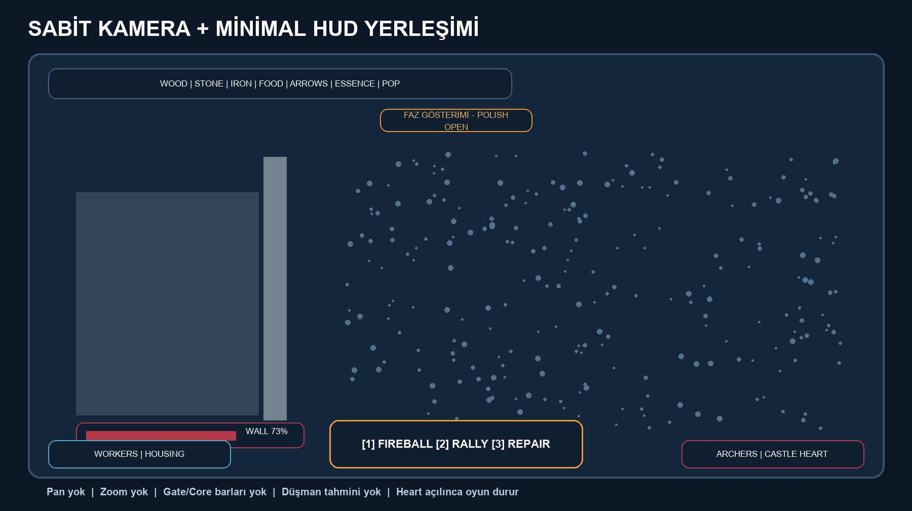
Şekil 8. Onaylı HUD yerleşim bölgeleri; faz göstergesinin görsel dili henüz açık.

Kesin UI kararları
- Main Camera: pan yok, zoom yok, rotation yok.
- Wall, Gate, Core üçlüsü kaldırılır; tek minimal Wall barı kalır.
- Fireball, Rally ve Emergency Repair ekranın alt ortasındadır.
- Workers / Housing alt sol; Archers / Castle Heart alt sağdır.
- Kaynaklar üst alanda kalır; aynı anda yalnız bir yönetim drawer'ı açık olabilir.
- Council kartı geçici karar yüzeyidir; kalıcı drawer olmaz, iki exact etkiyi ve karar süresini açıkça gösterir.
- Düşman forecast, horde pressure tahmini veya anlamsız pre-wave bilgi paneli yoktur.
POLISH OPEN Mevcut büyük CyclePanel ve DAY / DUSK / NIGHT etiket dili reddedilmiştir. Üst ortada küçük bir alan ayrılır; kesin ikonografi, animasyon ve tipografi ayrı mockup turunda onaylanır.

SECTION 09 | FIRST-TIME EXPERIENCE

İlk Koşu Onboarding
Tutorial yalnızca ilk koşuda, bağlam oluştuğunda ve kısa yönlendirmelerle çalışır. Sonraki koşuların ritmini kesmez.
Tetik | Öğretilen | Sunum
İlk gündüz | İşçi oranı | Workers düğmesi pulse + tek satır açıklama
İlk kaynak yeterliliği | Basic Archer | Archer drawer highlight
İlk düşük ammo | Arrow satın alma | Ammo satırı highlight; zorunlu popup yok
İlk kill / Essence | Castle Heart | Heart butonu pulse; graph açılınca oyun durur
İlk düzenli Council / Day 3 | Seçim, bedel ve sonuç | İki etkinin exact sonucu gösterilir; seçim sonrası sonuç feedback'i
İlk Wall hasarı sonrası day | Normal repair | Wall bar + repair action highlight
İlk Night | Aktif yetenek barı | Unlock olan düğme üzerinde key hint

Onboarding guardrail
- Öğretim sistemi oyuncu adına kaynak harcamaz veya worker dağıtmaz.
- Oyunu sürekli durduran modal zinciri yoktur.
- Bir prompt görülmeden ilgili işlem yapılırsa adım tamamlanmış sayılır.
- Tutorial tamamlandı flag'i meta save'de kalır; Settings'ten reset edilebilir.
- Player-facing metin English olur; bu tasarım dokümanı Türkçedir.

SECTION 10 | POLISH

Görsel ve İşitsel Creative Direction
Gece-gündüz oyunun ayırt edici yüzüdür. Faz UI'sı küçülürken dünya ışığı ve ses daha fazla sorumluluk alır.
Katman | Day | Dusk | Night | Dawn
Işık | Sıcak, üretim okunur | Hızlı amberden indigo'ya | Soğuk ay, güçlü siluet | Kısa cyan/altın kırılması
Kale | Bina hareketi | Fenerler yanar | Pencereler ve ok salvoları | Kapılar/nüfus gelişi
Horde | Seyrek çizgi | Yoğunlaşan edge | Kütle / dalga dokusu | Spawn düşer, kalanlar sürer
Ses | İşçi ve ambiyans | Gerilim riser | Yoğun ama rate-limited mix | Nefes + yeni gün cue

10.000 düşman okunurluğu
- Hit VFX ve SFX her düşmanda üretilemez; yoğunluğa göre budget / rate limit kullanır.
- Kalabalık tek koyu leke olmamalı; ground contrast, silhouette edge ve motion cadence korunur.
- Fireball ve Frost feedback'i horde içinde kaybolmayacak renk/ölçek hiyerarşisine sahip olur.
- Okçu salvoları tek tek projectile kaosu yerine okunur toplu ritim üretmelidir.
- Faz geçişleri tam ekran büyük yazı yerine color grading, sky, particles ve audio ile okunur.
NOT LOCKED Kesin DAY/DUSK/NIGHT widget tasarımı, meta para adı, lore metni ve ek büyü listesi bu dokümanda bilinçli olarak final değildir.

SECTION 11 | TECHNICAL

Teknik Sahiplik ve Data Sınırları
Yeni ürün yönü mevcut ECS/Mono köprüsünü kullanır; var olan owner'ları paralel sistemlerle çoğaltmaz.
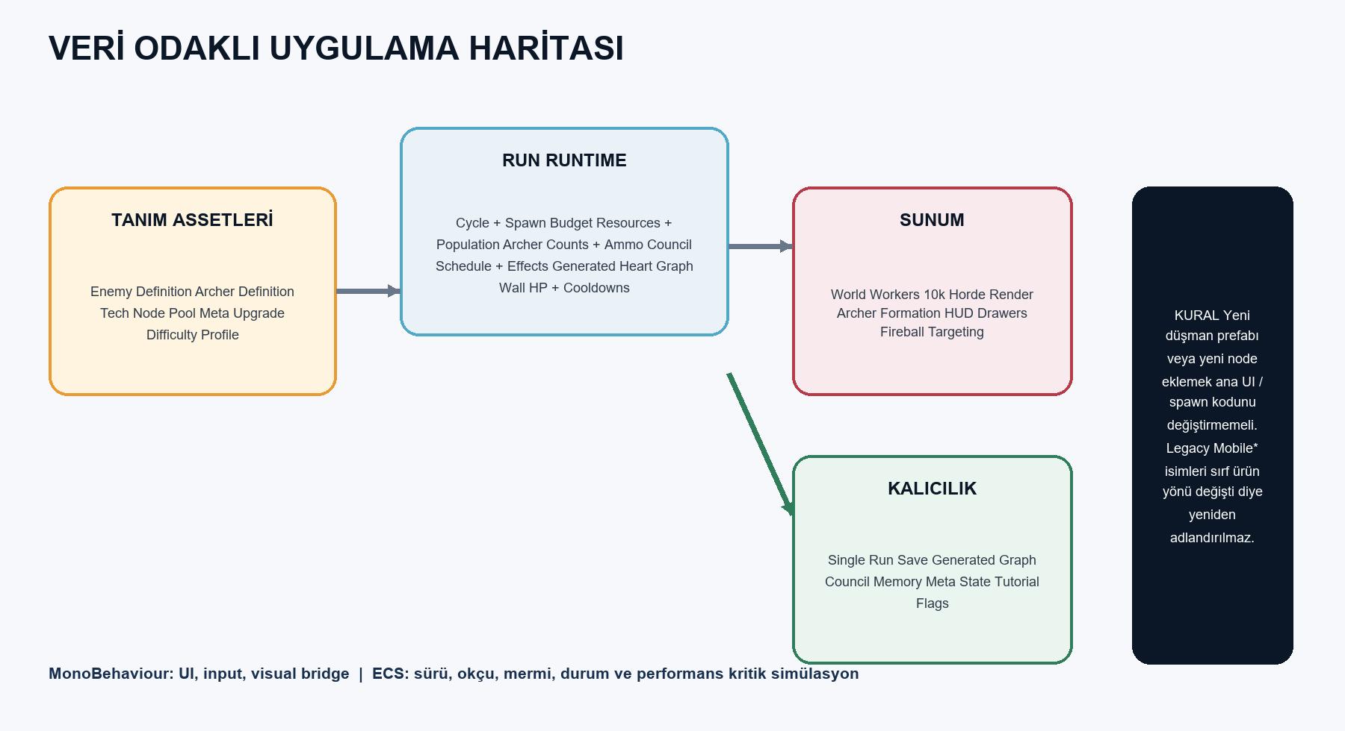
Şekil 9. Definition asset, run runtime, presentation ve persistence sınırları.
Karar alanı | Mevcut owner / temas | Yeni sorumluluk
Cycle + spawn | ContinuousSiegeCycleSystem, WaveSpawnSystem | 60 sn sabit faz ve quantity-only scaling
Düşman data | Zombie prefab / authoring | Tek kayıtlı EnemyDefinition + expandable pool
Workers | MobilePopulationEconomySystem, worker visual | 4 oran + capacity + visual density
Archers | GameManager, ArcherShootSystem | 1.000 ortak cap, scalable targeting
Placement | MobileCastleArcherTilePlacement | 40×25 stable local points
Heart | TechNodeDefinitionSO, TechTreeUI | Run graph generator + Essence currency
Council | CouncilComposer, CouncilEventUI, CouncilEventCatalog | 3/6/9... schedule + emergency trigger + guarded effects
Meta | MetaProgression | Death-only reward + fixed upgrade list
HUD | MobileCastleHudRoot, HUDController | Single Wall, minimal cycle, bottom abilities

SECTION 11 | TECHNICAL

Yeni Data Contract'ları
İdeal implementation, content eklemeyi kod değişikliğinden ayırır ve generated run state'i save edilebilir yapar.
Contract | Minimum alanlar | Owner
EnemyDefinition | Id, entity prefab, base stats, pool prewarm/expand, spawn weight | Enemy catalog
RunDifficultyProfile | BaseSpawn curve, phase multipliers, active cap, backlog policy | Difficulty SO
HeartNodeDefinition | Tags, effects, rarity, depth, repeatable, cost growth, conflicts | Node catalog
GeneratedRunGraph | Seed, node ids, edges, hidden/revealed state, levels, locks | Run save
WorkerAllocation | Four target ratios, actual counts, caps, idle population | ECS singleton
ArcherFormation | 40 cells, 25 local seeds/points, version | Placement owner
ActiveAbilityState | Unlock, cooldown remaining, tuning multipliers | Run save
CouncilRunState | Regular day index, emergency trigger, flags, recent templates, active effects | Run save
MetaState | Currency, upgrade levels, pool unlocks, tutorial flags | Meta save

Migration ilkesi
Mevcut TechTreeCatalog sabit node tanımlarını koruyabilir; fakat runtime graph tanım asset'lerini değiştirmez. Generator, katalogdan seçilmiş node id'leri ve edge'leri run state'e yazar. Save load aynı graph'ı yeniden kurar; source asset runtime state taşımaz.
DO NOT RENAME FOR AESTHETICS MobileCastle* isimleri teknik borç olarak belgelenebilir; yeni PC/Steam tasarım dokümanını uygulamak için geniş rename/refactor zorunlu değildir.

SECTION 11 | PERFORMANCE

Performans Sözleşmesi
10.000 düşman ve 1.000 okçu pazarlama vaadidir; yalnız stress scene başarısı değil, gerçek oyun sırasında UI, save ve VFX ile birlikte korunmalıdır.
Alan | Risk | Gerekli strateji | Kabul
Spawn / pool | Structural churn | Prewarm + expandable reusable entities | Cap'te backlog kaybolmaz
Target search | 10M+ brute checks | Spatial query + target load | Frame spike üretmez
Projectiles | 1.000 high fire rate | Pooling / burst-safe spawn / lifetime cleanup | Ammo truth korunur
VFX/SFX | Her hit feedback | Budget, aggregation, rate limit | Okunur mix
Worker visuals | Sınırsız pop | Representative visual density | Gameplay count'tan ayrışmaz
Save | 10k entity snapshot | Compact deterministic state | Continue perceptually faithful

Ölçüm senaryoları
- 1.000 okçu + 10.000 düşman + projectile peak + Night post-processing.
- Fireball radius içinde en yoğun horde ve aynı frame çoklu death return-to-pool.
- Arrow refill sırasında 1.000 okçunun yeniden ateşe başlaması.
- Ana menü save/continue sırasında maksimum run state.
- Düşük, orta ve yüksek worker visual density geçişi.
DESIGN OVER IMPLEMENTATION 10.000 teknik olarak sürdürülemezse ilk çözüm düşman HP şişirmek değildir. Targeting, projectile, VFX ve pool maliyetleri optimize edilir; eşzamanlı hedef değişikliği owner kararı gerektirir.

SECTION 12 | TUNING

Balance Değişkenleri ve Telemetry
Kesin sayılar tasarım gerçeği değil, ölçülebilir tuning yüzeyidir. Formüller SO/profile içinde görünür olmalıdır.
Sistem | Ana tuning değişkenleri | Başarı sinyali
Spawn | Day curve, phase multiplier, backlog, active cap | Run length dağılımı; cap saturation
Wall | Base HP, repair cost, repair amount, Emergency % | Night başına damage; Stone spend
Economy | Base rates, capacity cost, efficiency growth | Idle pop; resource bottleneck
Population | Food per arrival, bed curve, dawn count | Pop growth; unused beds
Archers | Type base stats, cost growth, retrain cost | Type mix; DPS; arrow drain
Heart | Essence drop, node base cost, growth, rarity | Node depth; unspent Essence
Council | Regular cadence fixed; emergency rarity, effect bands, repeat memory | Choice rate; expiry rate; option split; run impact
Meta | Reward weights, upgrade costs/effects | Run-to-run acceleration

Önerilen event'ler
Event | Payload
run_started | meta levels, starting resources, graph seed/version
phase_changed | day index, phase, alive enemies, spawn backlog
resource_spent | resource, amount, purchase type, resulting level/count
archer_changed | buy/retrain, type from/to, total cap usage
heart_node_bought | node id, level, depth, cost, revealed children
council_resolved | day, regular/emergency, template id, option/expired, effects, next-night delta
ability_cast | ability, phase, cooldown, targets hit / repair amount
wall_repaired | phase, Stone cost, HP before/after
run_ended | day, kills, peak enemies, peak pop, Wall damage timeline, meta reward

SECTION 13 | PRODUCTION

Uygulama Sırası
Bu sıra gün veya hafta taahhüdü değildir. Her paket bir sonraki paketin doğrulanabilir temelini üretir.
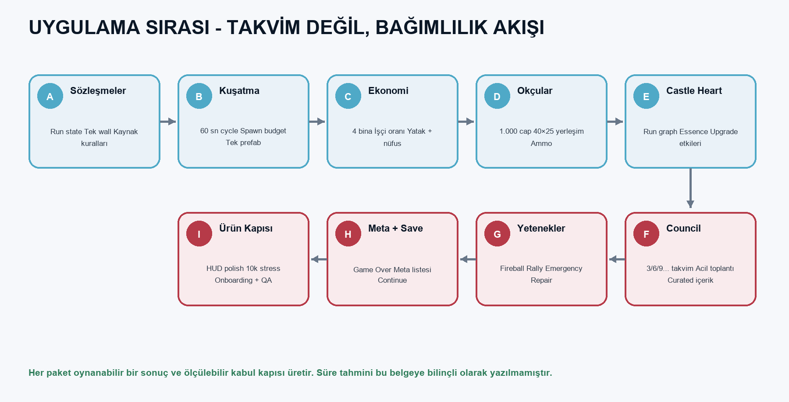
Şekil 10. Bağımlılık odaklı uygulama sırası.
SEQUENCE RULE Bir sonraki pakete geçmek için önceki paketin kabul kriterleri Play Mode veya ilgili EditMode testleriyle kanıtlanır. Görsel polish, performans ve save en sona ertelenen temizlik değildir; her pakette regresyon kapısıdır.

SECTION 13 | PRODUCTION

Work Packages A-D
İlk dört paket koşunun veri sözleşmesini, savaşı, ekonomiyi ve 1.000 okçuluk garnizonu kurar.
Paket | Amaç | Ana çıktı | Kabul kapısı
A | System Contracts | Tek Wall, run/meta state ayrımı, resource upkeep yasağı ve tuning owner'larını kod contract'ına sabitle. | Save schema, config defaults, old Gate/Core paths disabled | Run reset ve Continue deterministik
B | Continuous Horde | 60 saniye fazlar, quantity-only growth, tek enemy catalog ve 10k-expandable pool. | Cycle, spawn budget, backlog, return-to-pool | Stats sabitken gün baskısı artar
C | Economy + Population | Dört worker oranı, hazır binalar, capacity/efficiency, yatak ve dawn arrivals. | No passive drain; worker world representation | Yeni pop tek Food öder; cap aşılmaz
D | Archers + Ammo | Üç tür, 1.000 ortak cap, instant buy/retrain, 40×25 placement, scalable targeting. | Arrow refill, stable formation, target load | 1k×10k stress senaryosu çalışır

A-D test özeti
- Wall HP sıfırlandığında aynı frame anında ve yalnız bir kez Game Over.
- Enemy stats 1. gün ve ileri günlerde aynı; değişen spawn count/budget.
- Food 0 iken mevcut nüfus eksilmez; yeni arrival bütçeyle sınırlanır.
- 1.001. okçu satın alınamaz; retrain toplam sayıyı değiştirmez.
- Save/load 40×25 formasyonu ve okçu tür sayılarını korur.

SECTION 13 | PRODUCTION

Work Packages E-I
İkinci grup procedural build, Council, aktif yetenek, meta/save ve ürün kalite kapısını tamamlar.
Paket | Amaç | Ana çıktı | Kabul kapısı
E | Castle Heart | Generated graph, Essence currency, reveal, repeatable/evolution/Keystone. | Guaranteed core nodes + saved hidden graph | Aynı seed/load aynı graph
F | Council | 3/6/9... regular cadence, rare emergency path, curated context-aware choices. | Schedule + effect guardrails + saved memory | Takvim bozulmaz; hiçbir etki ana cap'leri bypass etmez
G | Active Abilities | Fireball, Rally, Emergency Repair tek cooldown barında. | World targeting, global buff, Night repair | Kaynak tüketmez; input UI ile çakışmaz
H | Meta + Persistence | Death-only reward, fixed upgrade list, single run save. | Idempotent reward + migration guard | Force-close ölümü geri alamaz
I | Product Gate | Minimal HUD, first-run tutorial, day/night art/audio, stress QA. | PC input, single Wall bar, polish mockups | 10k scenario + clean render + tutorial pass

E-I test özeti
- Graph hiçbir koşuda Rapid/Frost/Fireball'ı unreachable üretmez.
- Normal node Keystone gibi başka yolu kapatmaz.
- Heart açıkken cycle, spawn, worker ve cooldown tamamen durur.
- Council günleri 3/6/9... düzenini korur; acil toplantı düzenli takvimi sıfırlamaz.
- Council nüfus, okçu, Wall ve horde etkileri ilgili ana sistem guardrail'lerini aşmaz.
- Meta upgrade aktif run graph'ını geriye dönük değiştirmez.
- Tutorial tamamlandıktan sonra ikinci run'da otomatik görünmez.

SECTION 14 | QA

Test Matrisi
Kabul testleri yalnız happy path'i değil, tasarım sözleşmesini bozabilecek sınırları hedefler.
Alan | Test | Beklenen
Cycle | 60 saniye tam loop | 30/5/20/5; kesintisiz spawn
Horde | Aktif cap dolu | Talep backlog'a gider, silinmez
Wall | Night normal repair | Buton kapalı; Stone harcanmaz
Wall | HP 0 + aynı frame repair | Game Over kazanır
Population | Food yetersiz dawn | Mevcut pop korunur; arrival sınırlanır
Ammo | Arrow 0 / refill | Ateş durur / satın alım anında başlar
Archers | 40 tile'da 1.000 spawn | Her tile 25 stable point; cap aşılmaz
Targeting | Yoğun overkill | Incoming damage load hedefleri dağıtır
Heart | Invalid generated graph | Validation reroll; run başlamazsa açık hata
Council | Day 3 + arada acil toplantı | Düzenli kart gelir; acil kart takvimi taşımaz
Council | Pop/archer/defense/horde etkisi | Bed+Food, 1.000 cap, Wall-only ve count-only korunur
Save | Menu çıkış / Continue | Aynı graph, phase, Wall, economy
Death | Process restart after Game Over | Meta bir kez; run sıfır
HUD | 16:9 / ultrawide | Sabit kompozisyon ve kritik UI kırpılmaz

SECTION 14 | RISK

Risk Register
Riskler özellik listesini büyütmek için değil, onaylı kimliği korumak için yönetilir.
Risk | Etki | Erken sinyal | Mitigation / kill rule
1k×10k targeting | Frame collapse | Night spike | Spatial query + load; HP scaling'e kaçma
Projectile/VFX flood | CPU/GPU ve görsel çamur | Hit event backlog | Budget + aggregation + pool
Graph unreachable | Run brick | Core unlock yok | Generator validation + deterministic fallback
Meta runaway | Erken oyun anlamsız | Day 1 instant clear | Diminishing values; reward curve telemetry
Ammo tıklama angaryası | Idle kimliği bozulur | Refill frequency çok yüksek | Paket/capacity/efficiency tune; auto-spend ekleme
HUD tekrar büyür | Savaş görünmez | Kalıcı paneller | Tek drawer + sabit layout + mockup gate
Legacy path leakage | Gate/Core, wave, old tech geri gelir | Duplicate UI/state | Source owner audit + legacy guard tests
Unreviewed Council content | Generic/slop tone | Anlamsız seçim veya tekrar | Authored template review + effect budget test
Unapproved lore/content | Owner intent drift | Boss veya canon fraksiyon eklenir | Out-of-scope listesi kod review kapısı

SECTION 14 | PRODUCT GATE

Release Definition of Done
Blueprint ancak aşağıdaki oyuncu ve teknik sözleşmeler birlikte sağlandığında uygulanmış sayılır.
- Koşu yalnız Wall HP = 0 ile biter; final wave, boss veya ikinci fail phase yoktur.
- Çıkış catalog'u tek düşman prefabı içerir; difficulty enemy stats değil adet büyütür.
- 60 saniyelik döngü doğru sürelerle kesintisiz çalışır ve speed/offline sistemi yoktur.
- Wood, Stone, Iron, Food pasif negatif akmaz; Arrow dışında sürekli tüketim yoktur.
- Nüfus, yatak ve worker oranları save/load ile korunur; worker world feedback doğru yoğunluğu gösterir.
- Basic/Rapid/Frost toplam 1.000 cap ve 40×25 stable placement sözleşmesine uyar.
- Arrow satın alma anlıktır; Fletcher / production queue yoktur.
- Castle Heart generated graph doğrulanır, save edilir ve yalnız Grave Essence kullanır.
- Council 3/6/9... günlerinde çalışır; nadir acil toplantı takvimi bozmaz ve yalnız onaylı şablon/etki havuzunu kullanır.
- Council etkileri yatak+Food, 1.000 okçu cap, tek Wall ve count-only difficulty sözleşmelerini bypass etmez.
- Fireball, Rally ve Emergency Repair alt orta HUD'da cooldown ile çalışır.
- Meta ödülü yalnız ölümde bir kez verilir; gönüllü reset yoktur.
- HUD tek Wall barı kullanır; Cycle UI minimal ve ayrı polish onayından geçmiştir.
- İlk-run tutorial tamamlanır; sonraki run'da tekrar etmez.
- 1.000 okçu + 10.000 düşman stress senaryosu hedef donanımda kabul edilen frame pacing'i sağlar.
- EditMode/PlayMode testleri, save migration ve uzun-run soak raporu temizdir.
QUALITY GATE Polish ayrı bir iş paketi değil, bu DoD'nin parçasıdır. Faz göstergesi, Wall barı, day/night lighting, horde mix ve combat feedback görsel inceleme olmadan tamam sayılmaz.

SECTION 15 | GUARDRAILS

Bilinçli Kapsam Dışı
Aşağıdaki sistemler bu blueprint'in çıkış sözleşmesine dahil değildir. Varlıkları ancak yeni owner kararıyla yeniden değerlendirilir.
Kapsam dışı | Neden
Boss / miniboss / elite / enemy variant | Tek prefab ve sayı tehdidi kararını bozar
Blood Moon / sabit special-night takvimi | Council acil kararı gece adet baskısını değiştirebilir; ayrı isimli/periyodik mod henüz onaylanmadı
Düşman scout / forecast | Oyuncuya anlamlı karar üretmediği için reddedildi
Enemy lane / front selection | Düşman saldırıyı seçer; oyuncu geleni seçmez
Build grid / building placement | İzometrik kompozisyon hazır ve art-directed kalır
Fletcher production | Ammo Wood ile anında satın alınır
Archer death / individual HP | Wall tek savunma truth'udur
Gate / Core HP | Tek Wall barı ve tek Game Over condition
Arrow Storm | Fireball + 1.000 okçu ile rol tekrarı
Voluntary reset / prestige button | Ölüm ve run riskini zayıflatır
Offline income / offline death | Menü ve kapalı uygulamada koşu donar
Separate archer upgrade panel | Castle Heart tek teknoloji owner'ıdır
Mobile ads / rewarded / IAP | Yeni ürün çerçevesi PC/Steam etkileşimidir

EXISTING DORMANT CONTENT Moat, Blood Moon veya legacy wave kodu repoda bulunabilir. Bu blueprint bunları otomatik olarak silmez; ancak yeni core loop'a aktif bağlanmaları ayrıca onay gerektirir. Council bu listenin parçası değildir; aktif core run sistemidir.

SECTION 15 | OPEN DECISIONS

Açık Polish ve İçerik Kararları
Ana gameplay soruları tamamdır. Aşağıdaki maddeler uygulamayı durdurmayan, fakat final sunum öncesi owner onayı isteyen creative işlerdir.
Açık konu | Kilitli sınır | Gerekli çıktı
Faz göstergesi | Minimal; büyük DAY/DUSK/NIGHT paneli yok | 2-3 HUD mockup ve motion örneği
Meta para adı | Ölüm sonrası kalıcı currency | İsim + ikon + death screen copy
Narrative premise | Heart / Essence sistemleriyle çelişmez | World pitch + opening copy
Heart node pool | Rapid/Frost/Fireball garanti | Launch node catalog + effect specs
Council acil tetikleri | Regular takvim 3/6/9... ve acil kart bunu bozmaz | Owner onaylı kriz trigger listesi + rarity tuning
Council launch içeriği | Free-form AI yok; yalnız curated şablon ve etkiler | Onaylı template/atom listesi + tekrar ve bütçe testi
Keystone çiftleri | Yalnız birbirini kapatır | En az 3 onaylı trade-off çifti
Fireball evolution pool | İlk büyü; mana yok | VFX ve 2-3 evolution spec
Exact tuning | Stats değil enemy count büyür | Profile curves + telemetry targetları
Day/night audio | Fazı UI'dan bağımsız anlatır | Mix map + rate-limit budgets

REVIEW METHOD Bu açık maddeler kod içinde varsayımla kapatılmaz. Önce mockup/spec, sonra owner kararı, sonra implementation yapılır.

APPENDIX | EVIDENCE

Read-Only Source Audit
Aşağıdaki dosyalar mevcut owner'ları ve aktif repo gerçeğini anlamak için okundu. Hiçbiri bu doküman oluşturulurken değiştirilmedi.
Kaynak | Neden incelendi
CLAUDE.md + GDD v5.0 + MASTER_PLAN | Aktif yön haritası, sürekli kuşatma ve tarihsel ürün bağlamı
NewGameScene + MobileCastleCombatSubScene | Kamera, outside tilemap, ECS authoring ve aktif component bağlantıları
MobileCastleHudRoot.prefab + HUDController.cs | Aktif HUD truth: cycle panel, savunma barları ve drawer yapısı
MobileCastleArcherTilePlacement.cs | 40 tile, modulo/stack ve center-out yerleşim
ArcherShootSystem.cs + ArrowHitSystem.cs | Closest-to-archer araması, ok hasarı ve Frost slow
ArcherComponents.cs + ArcherDefinitionSO.cs | Basic/Rapid/Frost runtime verisi ve maliyet tanımları
TechNodeDefinitionSO + TechTreeCatalogSO + TechTreeUI | Node etkileri, catalog/reveal sözleşmesi ve graph layout
CouncilComposer + CouncilEventUI + CouncilEventCatalog | Bağlam-duyarlı deterministik seçim, UI zamanlaması, authored template/atom havuzu ve save hafızası
GameManager.cs + MetaUpgradeSO.cs | Okçu satın alma, spell bridge, save ve meta etkileri
SpellCastUI.cs | Fireball targeting ve cooldown arayüzü
BuildingComponents.cs + ResourceComponents.cs | Hazır binalar, üretim kaynakları ve ArrowSupply

DELIBERATE EXCLUSION DEAD_WALLS_NEW_FEATURE_MILESTONE_PLAN.docx ve .pdf yalnız eski dosyaların ayrı kaldığını doğrulamak için kontrol edildi; bu blueprint'in içerik veya tasarım kaynağı olarak kullanılmadı.

Final authority order
- 1. Bu konuşmada owner tarafından kilitlenen kararlar.
- 2. Bu blueprint içindeki LOCKED sözleşmeler.
- 3. Aktif prefab / scene / code owner'ları.
- 4. Eski GDD / master plan yalnız tarihsel bağlam.
END OF BLUEPRINT | BUILD THE WALL, THEN LET THE NUMBERS BECOME THE MONSTER

